***Pengertian control lighting melalui BAS (Building Automation System).***

*BAS adalah salah satu system untuk mengendalikan dan pemantauan semua peralatan elektronik dan elektrikal*

*yang ada pada suatu gedung.BAS terdiri dari beberapa perangkat yang mempunyai input atau output.*

*Umumnya input dan output akan berguna sebagai indikator untuk mengetahui status perangkat tersebut yang akan di control.*

*Kali ini saya akan menjelaskan control lighting yang melalui system BAS.*

*Berikut di bawah ini adakah salah satu gambar wiring panel lampu dengan panel BAS.*

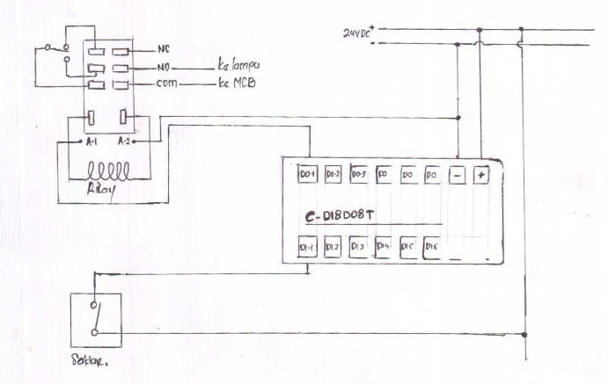

*Umumunya lampu yang akan di control melalui BAS harus ada modifikasi penambahan rilay 24VDC (DC atau AC)-Untuk dry contact ON OFF lampu yang akan di control.dan dari coil rilay menuju DO(digital output) sebagai pemutus rilay tersebut.Dan untuk menghidupkan lampu tersebut saklar harus memberikan input perintah yang menuju pada DI(digital input) dan kemudian digital input akan meneruskan atau memberI signyal perintah ke pada Digital output untuk menghidupkan lampu tersebut.*

***Keuntungan Building Automation System.***

*1.memonitoring dari satu tempat untuk beberapa system.*

*2.dapat mengoprasikan peralatan secara otomatis dan terjadwal.*

*3.menghemat energy listrik.DLL*

*By:Muhammad kiki.*